Vista rápida del arte de Smith para análisis

Obra de arte 1: Chaleco Flathead

Smith, J. Q-. t-. S. (1996). Chaleco Flathead: Padre e hijo [Pintura]. Missoula, MT: Museo de Arte de Missoula. Extraído de http://missoulaart.pastperfect-online.com/36919cgi/mweb.exe?request=record;id=10B95593-45D8-414E-9E6A-645039211641;type=101

Obra de arte 2: Oda al Jefe Seattle



Smith, J. Q-. t-. S. (1991). Oda al Jefe Seattle [Litografía]. Missoula, MT: Museo de Arte de Missoula. Extraído de http://missoulaart.pastperfect-online.com/36919cgi/mweb.exe?request=record;id=FA68A456-6B46-4BEA-B1E7-164757597140;type=101

Obra de arte 3: Los hombres indios llevan camisa y corbata

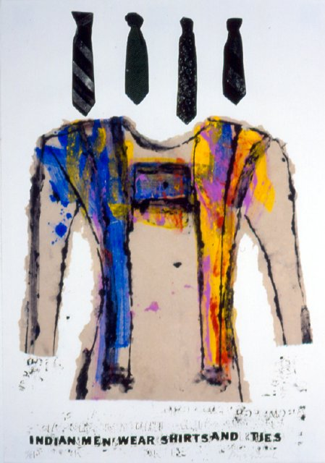

*Indian Men Wear Shirts and Ties, litografía, ca. 1997, "41.75 X 29.25'*

Smith, J. Q-. t-. S. (1997). Los hombres indios llevan camisa y corbata [Litografía]. Missoula, MT: Museo de Arte de Missoula. Extraído de http://missoulaart.pastperfect-online.com/36919cgi/mweb.exe?request=record;id=61D97740-A703-4F36-AE45-971619371694;type=101